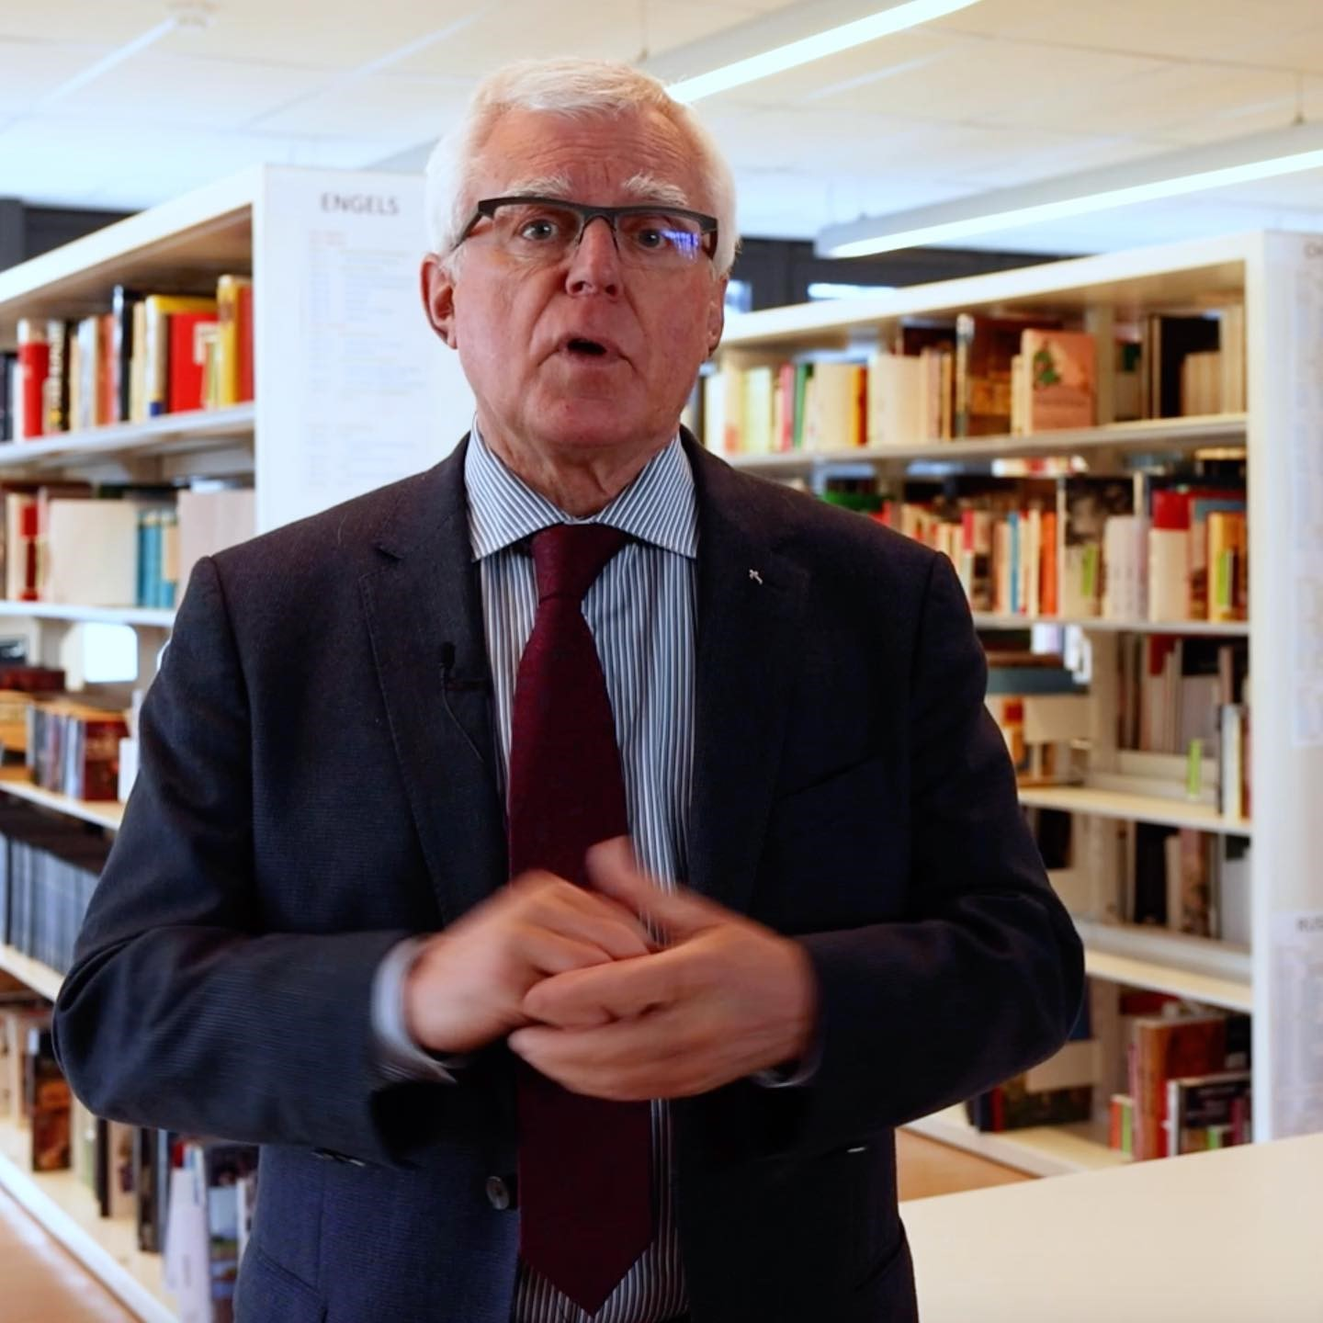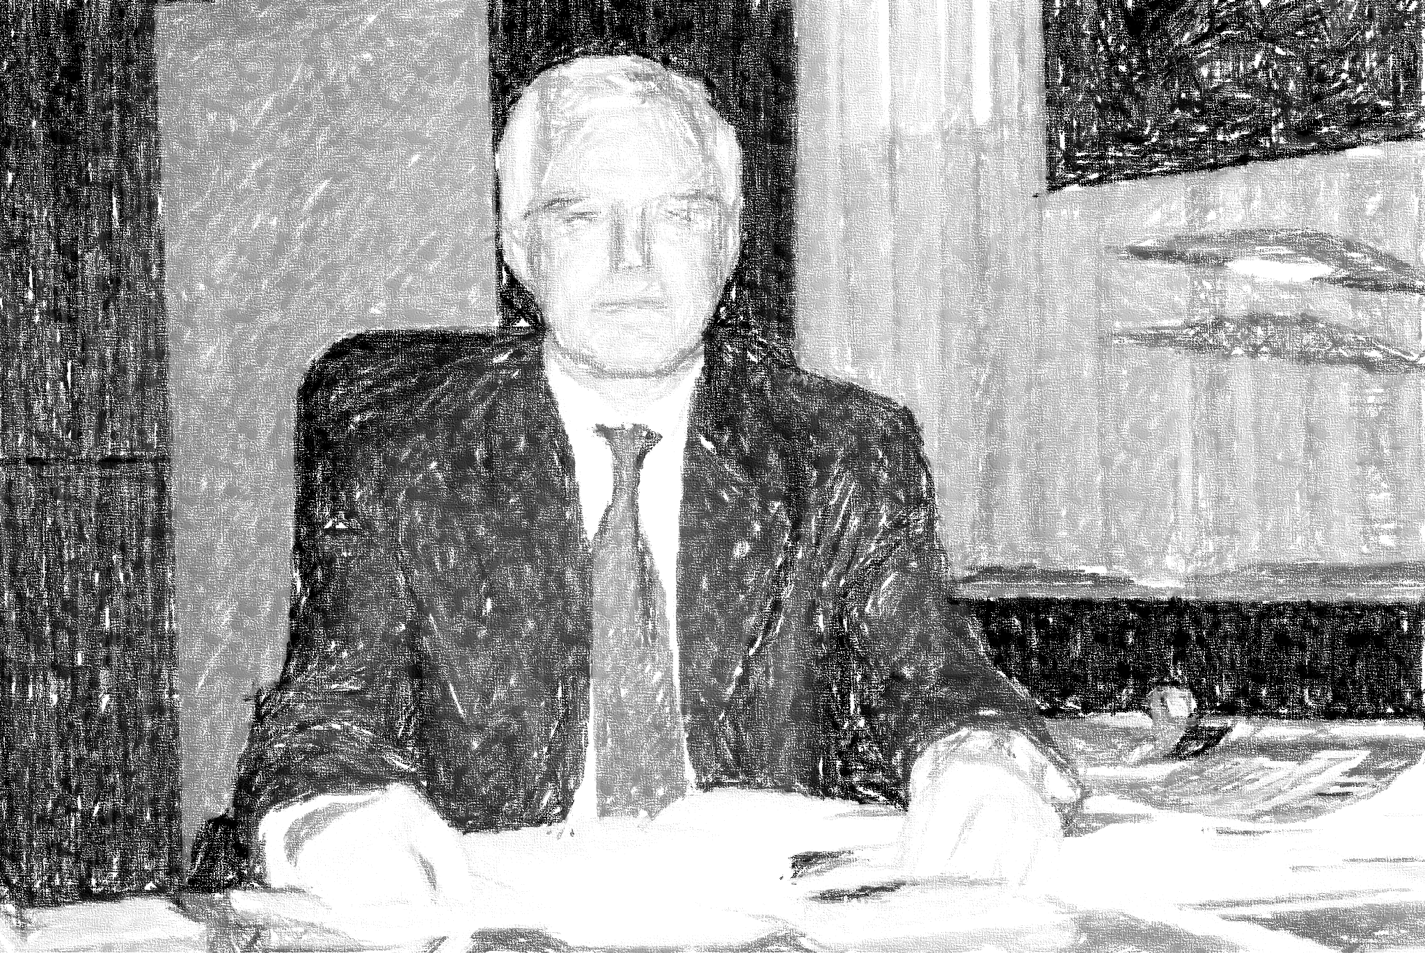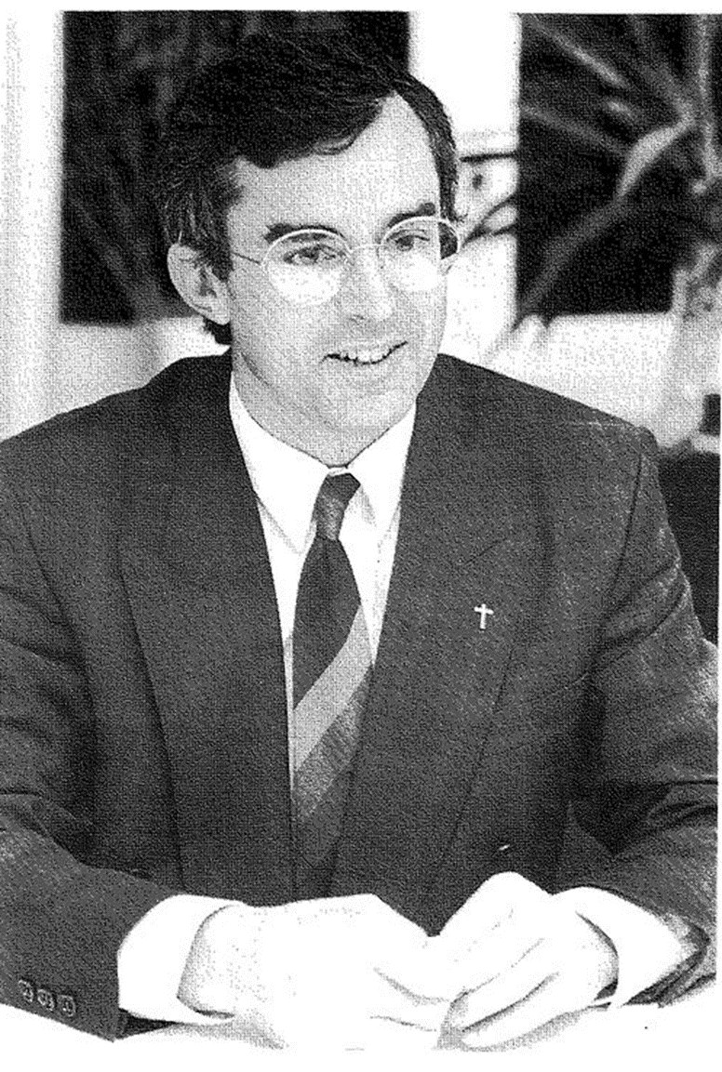

E.H. Seynaeve

in citaten

32 jaar

Traditie

en

Toekomst

Tentoonstelling van 22/09 - 29/10/2021

In de Cultuurbibliotheek